作 者 推 荐

英国陶瓷艺术家
埃德蒙·德·瓦尔（Edmund de Waal）

作者简介：


埃德蒙·德·瓦尔（Edmund de Waal），英国艺术家、作家。其作品曾在英国及国际多地展出，包括斯德哥尔摩艺术广场、维也纳艺术史博物馆、格拉茨美术馆、柏林马克斯·黑茨勒画廊、比弗利山庄与纽约高古轩画廊及伦敦皇家艺术研究院。

他的国际畅销书《琥珀色眼睛的野兔》（The Hare with Amber Eyes）斩获多项文学大奖，被译成29种语言出版。其他著作包括《白瓷之路》（The White Road）、《致卡蒙多》（Letters to Camondo）与《一份档案》（An Archive）。

为表彰其在艺术领域的贡献，德·瓦尔于2011年获授大英帝国官佐勋章（OBE），2021年晋升为大英帝国司令勋章（CBE）。

视频推荐： 埃德蒙•德•瓦尔（Edmund de Waal）

作品列表：

- 《如何启程》
- HOW TO BEGIN

- 《致卡蒙多》
- LETTERS TO CAMONDO

- 《琥珀眼睛的兔子》
- THE HARE WITH AMBER EYES: A Hidden Inheritance

- 《白瓷之路》（简中版权已授）
- THE WHITE ROAD

***********************
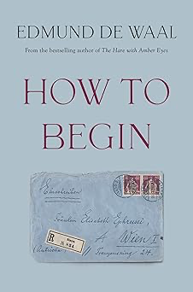
中文书名：《如何启程》
英文书名：HOW TO BEGIN
作 者：Edmund de Waal
出 版 社：Chatto
代理公司：Felicity Bryan/ANA/Jessica
页 数：128页
出版时间：2026年11月
代理地区：中国大陆、台湾
审读资料：电子稿
类 型：传记和回忆录
亚马逊畅销排行榜：
#301 in Mentoring in Education

内容简介：

这是一本探讨如何启程的作品。

陶艺大师、畅销书作家埃德蒙·德·瓦尔（Edmund de Waal）的祖母伊丽莎白·埃弗鲁西（Elisabeth Ephrussi）年届八旬时，他正值十四岁。彼时他开始将自己写的诗作寄给祖母，而祖母总会认真点评。她鄙夷矫揉煽情、“情感表达失准、虚实界限模糊”，还会为他推荐读物，并寄去莱内·马利亚·里尔克（R.M. Rilke）的诗篇。自那以后，他便养成了随身揣着诗集的习惯。

伊丽莎白离世后，埃德蒙偶然发现了她与里尔克长达五年的通信。二人往来的内容包罗万象：诗作、手稿残篇、译作，还有一封封真挚动人的书信——字里行间既有劝勉寄语，也有诗意抒怀，风趣鲜活、情真意切，关系亦错综复杂。

埃德蒙借由这些信件，探寻艺术与写作的真谛，感悟长者的智慧与年少的懵懂，解读创作如炼金般的蜕变过程，也体味着因创作结缘的情谊所带来的美好欢愉。

目录：

第一章 如何启程2
第二章 如何回应54
第三章 如何落幕 85
第四章 书信集121
致谢177

***********************
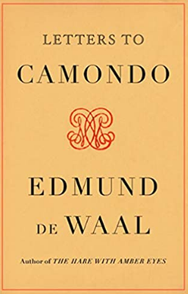
中文书名：《致卡蒙多》
英文书名：LETTERS TO CAMONDO
作 者：Edmund de Waal
出 版 社：Farrar, Straus and Giroux
代理公司：Felicity Bryan/ANA/Jessica
页 数：192页
出版时间：2021年5月
代理地区：中国大陆、台湾
审读资料：电子稿
类 型：传记回忆录
视频推荐：《致卡蒙多》Letters to Camondo
中文繁体字版已授权
Best Sellers Rank:
#522 in Jewish Biographies

内容简介：

《致卡蒙多》一书是由一系列精彩的私人信件组成的书信集。信都由埃德蒙·德·瓦尔（Edmund de Waal）写给犹太籍银行家、艺术收藏家卡蒙多先生（Moise de Camondo）。卡蒙多在巴黎创建了一间别有特色的博物馆——巴黎尼辛德卡蒙多博物馆，里面收藏的都是18世纪法国艺术的最佳私人珍藏。卡蒙多家族是来自君士坦丁堡的犹太人家族，被人称作“东方的罗斯柴尔德家族”。他们于1870年代在巴黎安家，成为慈善家、艺术收藏家，是上流社会的座上宾。与此同时，他们也就成了反犹太主义者的“眼中钉”。就这一点，与德·瓦尔所在的埃弗吕西家族十分类似，让他们之间有了联系与共通点。卡蒙多先生在巴黎创建的这间特别的艺术馆中收藏了许多的艺术珍品。而做这一切，都是为了他的儿子尼辛德。而尼辛德在第一次世界大战中不幸身亡后，这间艺术馆被赠予了法国政府。最终，卡蒙多家族不幸地在纳粹手中凋零。

当今世界上最伟大的陶瓷艺术家之一——德·瓦尔，在卡蒙多艺术馆做了一次艺术展演之后，被艺术馆与卡蒙多家族的故事深深打动。他开始给卡蒙多先生写信。这50封信是德·瓦尔对卡蒙多个人情感的深度反映。这些信是关于理解、悲伤、家族、艺术，历史的变迁以及记忆的深刻意义。

媒体评价：

“《致卡蒙多》让读者沉浸在另一个时代之中。那是一个矛盾突出，充满政治不确定性，以及人生际遇跌宕起伏的时代，就好像我们的今天。但同时，那也是一个优雅，充满别样乐趣的时代……德·瓦尔在书中为我们重塑了一个栩栩如生，让人心生向往的年代。”
——尼兰佳娜·罗伊（Nilanjana Roy），《金融时报》(Financial Times)

“感人至深……行文优美……事实上，我十多年前曾经参观过尼辛德卡蒙多博物馆。但读过本作以后，我感觉，有必要故地重游。”
——吉莉安·汀达尔（Gillian Tindall），《文学评论》(Literary Review)

“在一座华贵的家族博物馆中一部关于消亡的法国犹太贵族的优雅历史……作者德·瓦尔用优美的笔触，独到的美学眼光，精准的人物描写以及细致入微的思考描述了一个犹太大家族，讲述了一个已经失落的普鲁士世纪。”
——《出版者周刊》《星级书评》(Publishers Weekly, starred review)

***********************
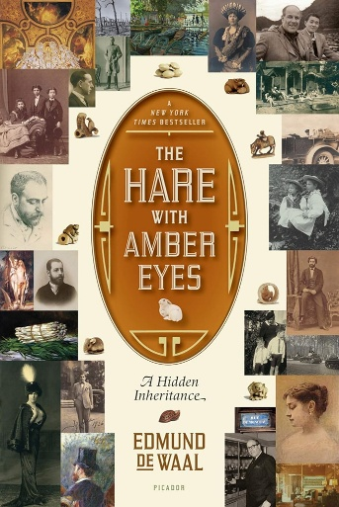
中文书名：《琥珀眼睛的兔子》
英文书名：THE HARE WITH AMBER EYES: A Hidden Inheritance
作 者：Edmund de Waal
出 版 社：Farrar, Straus and Giroux
代理公司：Felicity Bryan/ANA/Jessica
页 数：368页
出版时间：2010年8月
代理地区：中国大陆、台湾
审读资料：电子稿
类 型：非小说
本书中文简体字版曾授权，版权到期回归
Best Sellers Rank:
Editors' pick Best Nonfiction
#60 in Art History (Books)

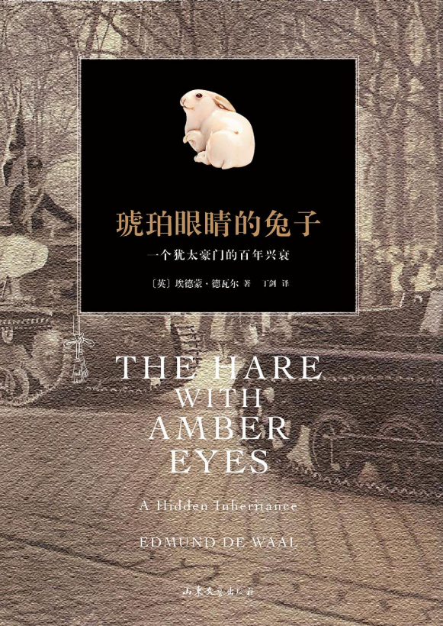
中简本出版记录
书 名：《琥珀眼睛的兔子》
作 者：〔英〕埃德蒙·德瓦尔
出版社：山东文艺出版社
译 者：丁剑
出版年：2016年9月
页 数：318页
定 价：39.8元
装 帧：平装
琥珀眼睛的兔子 (豆瓣)

内容简介：

根付，是日本江户时代的一种微雕工艺品。传统和服没有口袋，便以根付穿线固定小袋子，挂在腰带上，类似于今天的手机坠饰；其造型多变，能侧面折射出世人的生活面貌。埃德蒙·德瓦尔在舅公伊吉的东京住所里首次看见264只根付时便深受吸引。日后当他继承这批收藏时，便为之展开了一场超乎想象、漫长而戏剧性的追溯之旅。

埃弗吕西家族是 19 世纪显赫的犹太家族，家族成员遍布欧洲各大首都，与世界首富罗斯柴尔德家族也有联姻，富可敌国。家族成员之一查尔斯是位艺术收藏家和鉴赏家，资助过印象派画家雷诺阿、德加、莫奈、马奈等人，曾出现在法国作家龚古尔的文章里，也曾直接启发普鲁斯特的创作，成为他笔下《追忆似水年华》中斯万的两个原型之一。作者的祖母伊丽莎白，是 20 世纪初最早获得博士学位的女性之一，曾与诗人里尔克频繁通信，毕业后成为律师和作家。后来因为纳粹势力扩张，家族的财富在一夕之间化为乌有，只有 264 只根付逃过搜查留了下来。

从传承的收藏品的历史到跨越两个世纪的家族历史，从乌克兰到法国、奥匈帝国以及后来的奥地利，再到日本、英国，从追寻和想象两个时空维度，埃德蒙•德瓦尔讲述了犹太人所经历的发迹辉煌、漂泊逃亡和毁灭性的创痛，细致地描述了对失落的家族与失落的时代的追寻。这并不仅仅是一部收藏史、家族史，还从犹太人的角度以及一批没有生命的日本工艺品的角度，梳理了欧洲近两百年的历史。

***********************
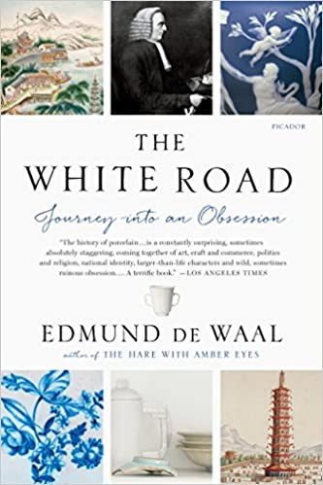
中文书名：《白瓷之路》
英文书名：THE WHITE ROAD
作 者：Edmund de Waal
出 版 社：Picador Paper
代理公司：Felicity/ANA/Jessica
页 数：416页
出版时间：2016年11月
代理地区：中国大陆、台湾
审读资料：电子稿
类 型：非小说
视频推荐：《白瓷之路》THE WHITE ROAD
本书中文简体版已授权

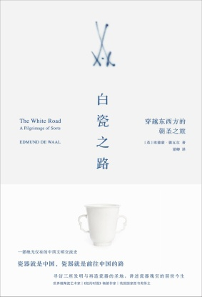
中简本出版记录
书 名：《白瓷之路》
作 者：[英] 埃德蒙·德瓦尔
出 版 社：广西师范大学出版社
译 者：梁卿
出 版 年：2017年9月
页 数：500页
定 价：69元
装 帧：精装
豆瓣链接：https://book.douban.com/subject/27108622/

内容简介：

中国是关于瓷器的一切故事的起点，千年来瓷器在这里达到了登峰造极的成就，形成了伟大的传统。世界级陶瓷艺术家与畅销作家埃德蒙·德瓦尔从中国开始，深入探访“发明和再造”了瓷器的三座世界性的瓷都：中国景德镇、德国德累斯顿、英国普利茅斯，以贯穿中西的视角，结合了旅游札记、回忆录与历史讲述，追溯瓷器从中国传入欧洲发展演变的辉煌历程，描画出一部数百年中西文明交流史的迷人面貌。

神秘的白瓷堪称促成东西方交流的最重要文物。1291年，马可·波罗将第一件中国瓷器带回威尼斯，从此掀起了整个欧洲对瓷器的狂热。四百年间，西方无人破解瓷器的烧制配方，瓷器被称作“白金”，成为中国的不传之秘，而一条瓷路也在东西方之间逐渐形成。

德瓦尔仔细搜罗爬梳文史典籍与档案资料，白瓷之路上重要的时空坐标，被史剧般错综复杂而又引人入胜的故事点染标注，王侯贵族、传教士、炼金师、哲学家、商人和冒险家悉数登场，娓娓道出一幕幕掩埋在历史云烟里的瓷器故事。作者对人性的关注与沉思贯穿始终：关于人类在一个速朽世界中追求恒久美好之物的雄心，并且不惜为之付出巨大的代价。

目录：

序 篇 景德镇—威尼斯—都柏林 .......1
第 一 部 景德镇.......27
第 二 部 凡尔赛—德累斯顿.......133
第 三 部 普利茅斯.......259
第 四 部 阿约里山—伊特鲁里亚—康沃尔.......317
第 五 部 伦敦—景德镇—达豪.......401
尾 声 伦敦—纽约—伦敦.......469
延伸阅读.......479
插图目录.......480
致 谢.......483

媒体评价：

“关于瓷器之于现代世界的诸多意义，这本书肯定是我读到的最好作品。”
----《泰晤士报》

“一部精雕细琢、令人着迷的作品，同时也是一个警世故事，关于不惜一切追求美好之物的代价。”----《独立报》

“这本书的引人入胜之处在于德瓦尔精湛地阐释了存留在物品中的人类激情。这不是一部古老瓷器的枯燥史话，而是一个关于技艺和艺术的故事……讲述中国的部分十分精彩，不仅有宋代和明代的伟大陶匠，还有今天的后继者们令人惊叹的技艺。”
----《金融时报》

感谢您的阅读！
请将反馈信息发至：版权负责人
Email：Rights@nurnberg.com.cn
安德鲁·纳伯格联合国际有限公司北京代表处
北京市海淀区中关村大街甲59号中国人民大学文化大厦1705室, 邮编：100872
电话：010-82504106, 传真：010-82504200
公司网址：http://www.nurnberg.com.cn
书目下载：http://www.nurnberg.com.cn/booklist_zh/list.aspx
书讯浏览：http://www.nurnberg.com.cn/book/book.aspx
视频推荐：http://www.nurnberg.com.cn/video/video.aspx
豆瓣小站：http://site.douban.com/110577/
新浪微博：安德鲁纳伯格公司的微博_微博 (weibo.com)
微信订阅号：ANABJ2002


